“双惠”尧山 | 泉伴，花依，女神节遇见最美自己

尧山景区
3月6日—3月8日，尧山景区针对女士执行景区门票免票政策，随行男士执行半价（即35元/位优惠）。

尧山福泉
* 3月6日—3月8日，尧山福泉：女士前台价（1.2米及以上同成人）前台散客价的3.8折（52元），随行男士享受优惠价99元/位；
* 3月8日当天生日的女士凭有效身份证件享受温泉门票免费的特权；
* 全国女性医疗工作者凭有效工作证明可享受温泉门票免费的特权.
女人如花，爱花是女人的天性。
曾几何时，一曲《女人花》响彻大江南北，让多少女性深深陶醉、满满感动。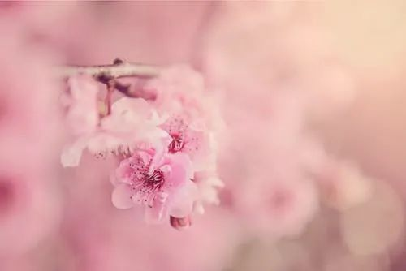

时光流转，又是春风浩荡，阳光和煦，百花吐芳。一个“月色醉远客，山花开欲然”的季节不经意的来临，绚丽、灿烂、芬芳，十里春风十里香，又激起了女人们对花的向往。
尧山，一座云上百花园。这里，奇峰林立，怪石纷呈，溪流纵横，森林茂密，自然景色美轮美奂。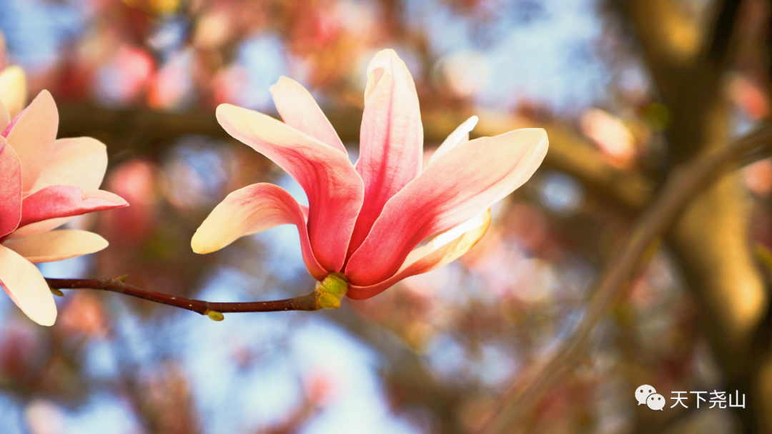
春季，风恬日暖花簇簇，旖香暗摇丽盈目。雪白的杏花、黄色的迎春花、粉色的棠梨花、紫色的乌桑花、火红的杜鹃花……轮番登场，在柔软的枝条上芬芳，整个山野里，花香阵阵，一片“浅深春色万林含，翠影红香半欲酣”的景象。
女神节恰遇赏花季，“丽人如花绿云映，人花融融留久香”，花中女人又成就了一段惊艳的童话。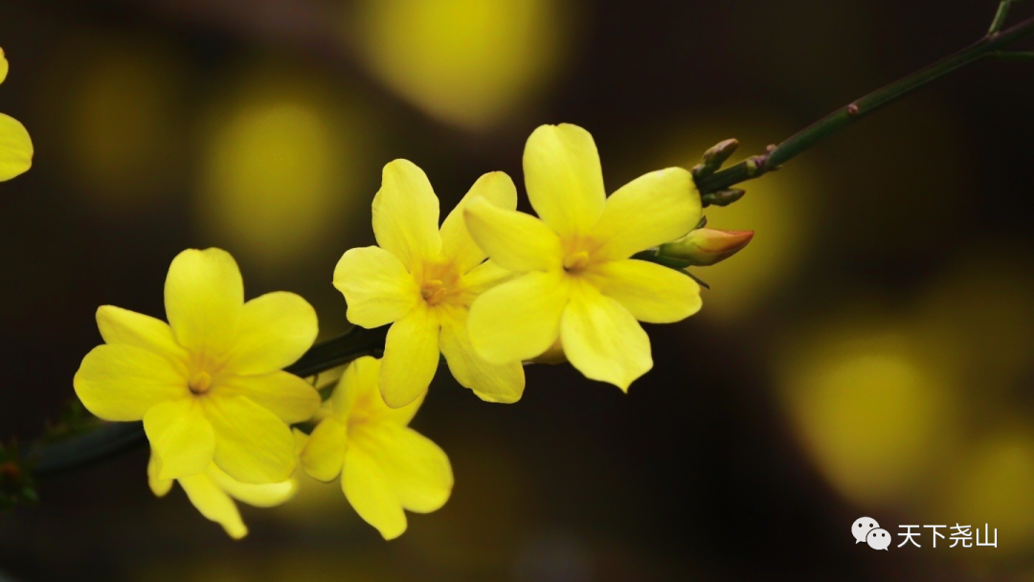
女人如水，爱美是女人的天性。
历史上，不知留下了多少女人与温泉的故事。氤氲的白雾袅袅升腾，汩汩的温泉晶莹剔透，足以令人心醉神迷。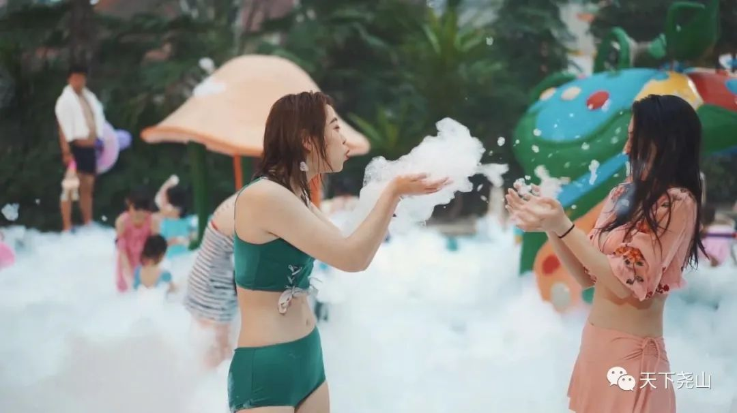
泡温泉是杨贵妃的美容秘籍，“温泉水滑洗凝脂”，尤其能美容的温泉更是让天下女人趋之若鹜。
都说出浴的女人最美，像一朵三月清晨含露的花蕊，“清水出芙蓉”，妩媚而性感，丝般润滑的皮肤不染一点俗气，一颦一笑间，都是万种风情、温婉妙曼。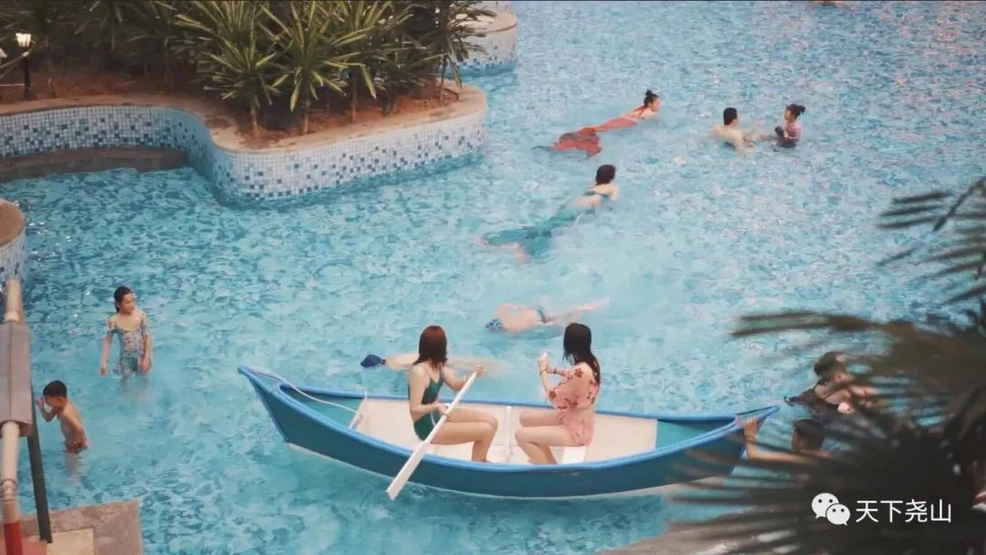
天然的温泉是美容圣品。尧山福泉，来自地壳深处的原泉真汤，富含多种独特的阴离子，具有平滑肌肤，延缓衰老，美容美颜，软化血管的功能。
大型的穹隆建筑，坐落于山水交相辉映，旖旎独特的自然风光里。八十余种功能泡池，藏在有花有草、幽静安逸的园林里。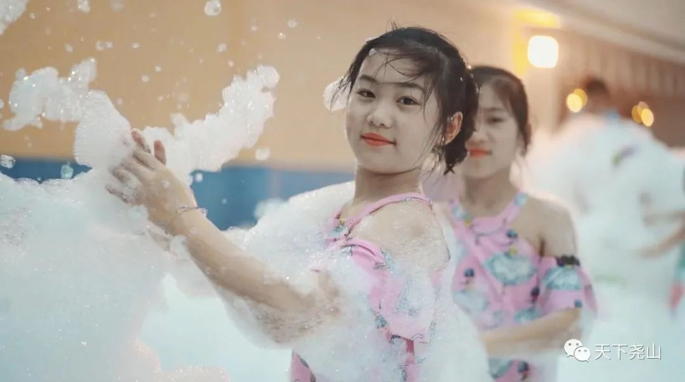
女神节，世界因你而美丽。女神节，泉相伴，花相依，遇见最美自己！

